Task-Sheet 4

Volkswirtschaftslehre – SRH Hochschule Heidelberg

02.04.2020

Erarbeiten Sie im Selbststudium die folgenden Fragen und entschuldigen Sie bitte diese außerordentlichen Methoden der Wissenserarbeitung, aber besondere Situationen erfordern besondere Lösungen.

Versuchen Sie die Inhalte auf wenige Stichworte zusammen zu fassen oder einen kausalen Zusammenhang herzustellen. Des Weiteren versuchen sie diese Antworten soweit vorzubereiten, dass sie eine kurze Zusammenfassung oder Erläuterung der Topics den Anderen zur Verfügung stellen könnten oder vorstellen könnten. Nutzen sie hierfür gerne digitale Medien (zB ppt). Aber alles immer auf freiwilliger Basis und keine Verpflichtung.

Für die Beantwortung der unteren Fragen empfiehlt es sich die **Slides 113-135** zu betrachten…

Vielen Dank für ihr Verständnis und viel Erfolg für ihr Gelingen. Sie erreichen mich per E-Mail unter [mail@markus-heilig.com](mailto:mail@markus-heilig.com)

Schreiben sie einfach bei Fragen und ich freue mich auf ihre Ausarbeitungen…

Bis morgen – und bleiben sie gesund…

Markus Heilig

Frage 1)  
Gehen sie immer noch davon aus, dass es eine gewisse Nachfrage nach Klopapier gibt. Stellen sie eine Funktion, in folgendem Koordinatensystem: auf der Ordinate tragen sie den Preis (p) ab (in der Mathematik Y-Achse) und auf der Abszisse die Menge (q) (in der Mathematik die X-Achse) auf.

1. Was passiert mit der Menge an nachgefragtem Klopapier, wenn der Preis sinkt (50%)?

* Die nachgefragt Menge steigt um eine geringe Menge, da kaum ein anderer Verwendungszweck
* 🡪 Nachfrage ist eher unelastisch

1. Was wenn der Preis steigt?

* Sieh oben, die Menge nachgefragt bleibt ehr konstant

1. Was wenn der Preis pro Rolle jetzt bei 100€ liegen würde?

* Keine Menge mehr auf d

1. Ist die Nachfrage nach Klopapier elastisch oder eher unelastisch?

* Eher unela.

1. Listen sie 5 Güter auf deren Nachfrage unelastisch ist.

* Medikamente
* Öl
* Wasser
* Strom
* Grundnahrungsmittel

1. Listen sie 5 Güter auf die eine elastische Nachfrage aufweisen.

* Mobilfunkvertrag
* Uhren
* Autos
* Benzin 🡪 in der langen Frist werden die HH auf alternative Fortbewegungsmittel umsteigen
* Urlaub, Hotel,…

1. Was könnte die Elastizität eines Gutes verändern – elastischer bzw. unelastischer machen?

* Nie, die Steigung der Kurve bleibt immer gleich!

<https://www.youtube.com/watch?v=ewqQZ7oab4Q&t=46s>

<https://www.youtube.com/watch?v=pvD3aQ9pq1Y&t=79s>

Frage 2)  
Gehen sie davon aus, dass eine gewisse Anzahl an Menschen die Arbeit als Krankenpfleger ausüben will. Wie verhält sich in diesem Fall die Angebotskurve der Arbeit von Krankenpflegern. Stellen sie die Funktion in folgendem Koordinatensystem auf: auf der Ordinate tragen sie den Preis (p) ab (in der Mathematik Y-Achse) und auf der Abszisse die Menge (q) (in der Mathematik die X-Achse).

1. Welche Steigung hat ihre Funktion und warum?

* Krankenpfleger = s-Kurve = positive Steigung
* Wenn P steigt, was macht die Menge (q) 🡪 Lohn steigt für Krankenpfleger 🡪 mehr Leute bereit sein diese Arbeit anzubieten

1. Ist die angebotene Menge an Arbeit der Krankenpfleger vom Preis (zB. pro Stunde abhängig) und wenn ja wie?

* Angebotsfunktion ist elastisch

1. Wie verhält sich in diesem Beispiel die Nachfragekurve?

* Nachfrage nach Pfleger = KKH 🡪 unela, da ohne Pfleger kein Leistung im KKH möglich

1. Benennen sie 5 Angebotsfunktionen die unelastisch sind.

* Kaffee
* Weizen
* Grundnahrungsmittel
* Qm², Wohnfläche
* Gold

1. Benennen sie 5 Angebotsfunktionen die elastisch sind und begründen sie selbiges.

* Auto
* Smartphones
* Kleidung
* …

Frage 3)  
Analysieren unter zu Hilfenahme dem Konstrukt der Elastizität den Markt von Weizen (Getreide). Ermitteln sie die gleichgewichtete Menge und den Preis. Gehen sie hierbei vor allem auf die Elastizität ein und begründen sie ihre Annahmen. Gehen sie jetzt davon aus, dass die Landwirte einen Dünger einsetzen werden und ermitteln sie die Auswirkungen auf den Umsatz der Landwirte.

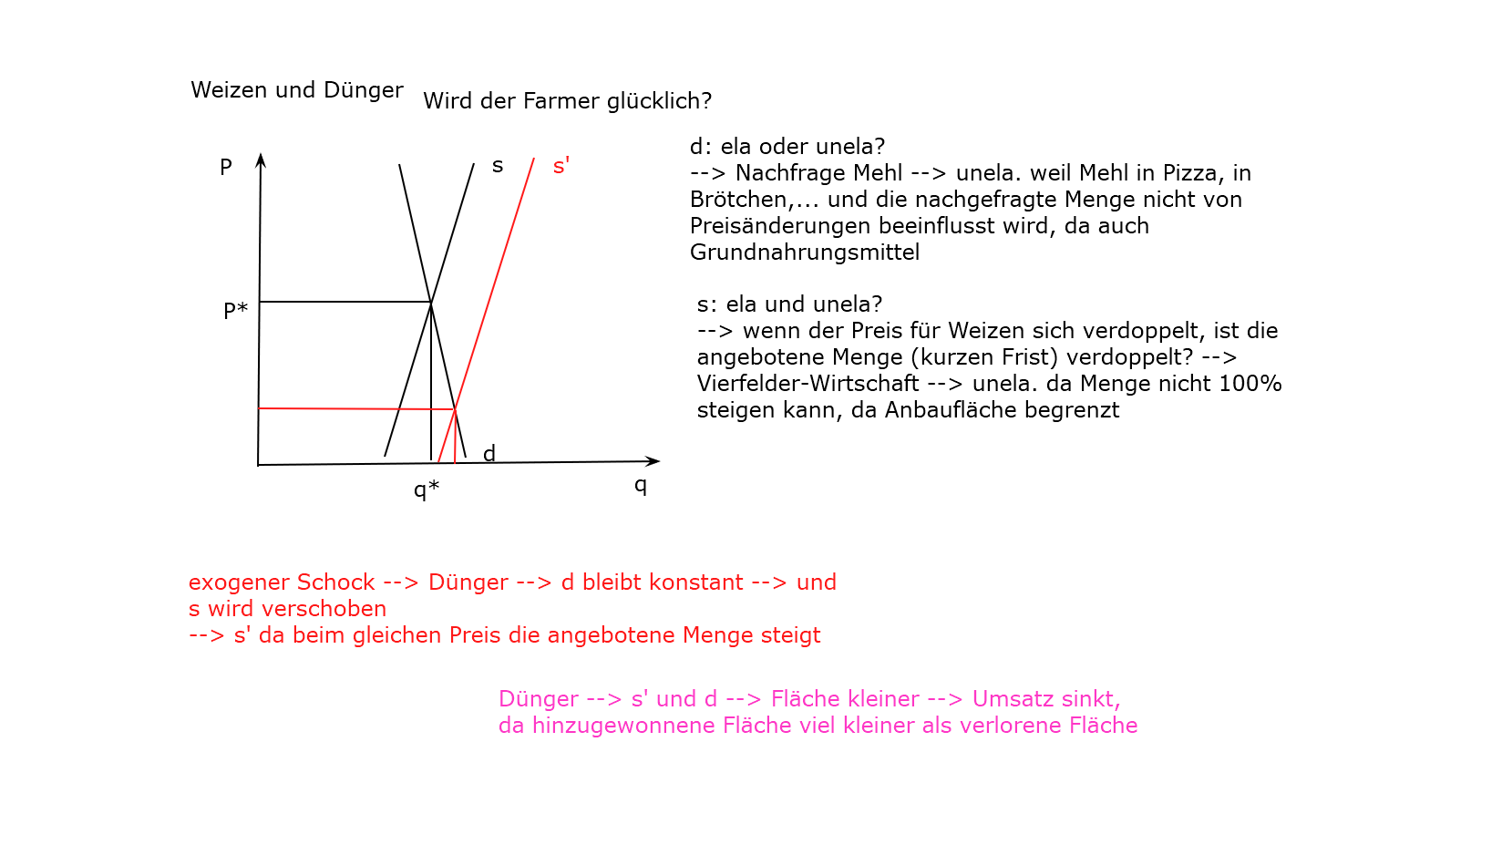

Frage 4)  
Analysieren sie den Lohn von Skilehrern. Gehen sie hierbei vor allem auf die Nachfrage und das Angebot ein und hier auf die Elastizität selbiger. Gehen sie des Weiteren davon aus, dass die Menschen in der Zukunft mehr Skifahren werden, da ihnen der Freizeitkonsum immer wichtiger wird – vor allem in Zeiten nach SARS-CoV 2.